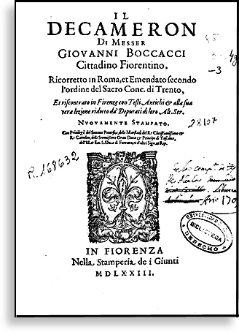  10. 30. Presentación.  Sesión de mañana:  10.45-11.15. Joaquín Rubio (Universidad de Alcalá de Henares): “La influencia de Cervantes en Boccaccio”. 11.15-11.45. Jesús Ponce (UCM): “Cervantes y sus modelos italianos: imitación y variación”. 11.45- 12.15. Descanso. 12.15-12.45. Elena di Pinto (UCM): “Varaiaciones sobre un tema: Romeo y Julieta”,  12.45-13.15. Coloquio.  Sesión de tarde:  16-16.30. Alberto Rodríguez (UCM): “Sobre ironías cervantinas: el caso de las damas honestas”, 16.30-17. Teresa García-Muro (UCM): “Tapices entretenidos: relatos cortos desde el Decamerón a las Novelas Ejemplares, 17-17.30, Isabel Colón (UCM):"La novela como recreación: Cervantes y algunos novelistas italianos”.  Coloquio.  Clausiura. |  |  | II SEMINARIO CERVANTES Y LA NOVELLA ITALIANA  19 de noviembre de 2015  Contacto  virgilio226@hotmail.com  e isacolon@ucm.es  https://www.ucm.es/pampinea/  Este seminario forma parte de las actividades formativas del Programa de Doctorado Lengua Española y sus Literaturas  Se entregarán certificados.Literaturas |  |  | Universidad complutense de madrid. sala de juntas Departamento filología Española II. edificio d de la facultad de filología

